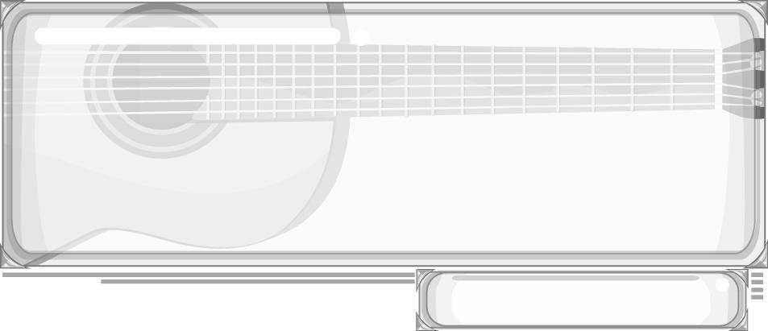
ชั้นประถมศึกษาปีที่ 6 เวลา 1 ชั่วโมง

หน่วยการเรียนรู้ที่ 3 เครื่องหมายและสัญลักษณ์ทางดนตรี
แผนการจัดการเรียนรู้ที่ 10 โน้ตเพลงไทย (3)

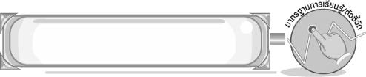
มาตรฐานการเรียนรู้/ตัวชี้วัด
มาตรฐานการเรียนรู้
ศ 2.1 เข้าใจและแสดงออกทางดนตรีอย่างสร้างสรรค์ วิเคราะห์ วิพากษ์วิจารณ์คุณค่าดนตรี ถ่ายทอดความรู้สึก ความคิดต่อดนตรีอย่างอิสระ ชื่นชมและประยุกต์ใช้ในชีวิตประจำวัน
ตัวชี้วัด
ศ 2.1 ป.6/3 อ่าน เขียน โน้ตไทยและสากลทำนองง่าย ๆ
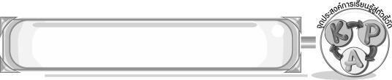
จุดประสงค์การเรียนรู้สู่ตัวชี้วัด

1. อธิบายเกี่ยวกับโน้ตเพลงและสัญลักษณ์ต่าง ๆ ได้ (K)
2. อ่าน เขียน โน้ตเพลงไทยได้ (P)
3. เห็นประโยชน์ของตัวโน้ตเพลงไทยได้ (A)
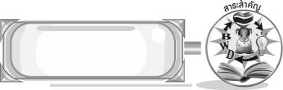
สาระสำคัญ

การศึกษาเกี่ยวกับการบันทึกและการอ่านโน้ตเพลงไทยทำให้เข้าใจโน้ตเพลง จังหวะ ทำนองและอารมณ์ของบทเพลงง่ายขึ้น
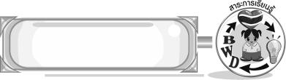
สาระการเรียนรู้

โน้ตเพลงไทย : เพลงลาวเสี่ยงเทียน

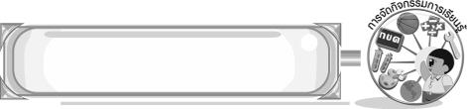

คุณลักษณะอันพึงประสงค์

มุ่งมั่นในการทำงาน
ตัวชี้วัดที่ 6.1 ตั้งใจและรับผิดชอบในการปฏิบัติหน้าที่การงาน

สมรรถนะสำคัญของผู้เรียน

➢ ความสามารถในการใช้ทักษะชีวิต
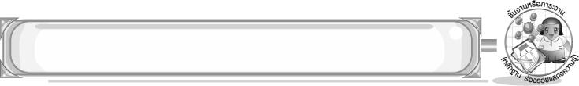
ชิ้นงานหรือภาระงาน (หลักฐาน ร่องรอยแสดงความรู้)

- ชิ้นงานที่ 4 เรื่อง อ่าน เขียน บันทึกโน้ตเพลงไทย
- แผนภาพความคิดประโยชน์ของโน้ตเพลงไทย
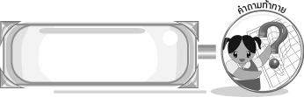
คำถามท้าทาย

➢ นักเรียนคิดว่า โน้ตเพลงช้า ปานกลาง เร็ว อัตราใดอ่านง่ายกว่ากัน เพราะอะไร
การจัดกิจกรรมการเรียนรู้

1. ครูเปิดแถบบันทึกเสียงเพลงลาวดวงเดือนให้นักเรียนฟัง และให้นักเรียนร่วมกันแสดงความคิดเห็นโดยครูใช้คำถาม ดังนี้
➢ นักเรียนเคยฟังเพลงนี้หรือไม่ (เคย/ไม่เคย)
➢ เพลงนี้มีจังหวะเป็นอย่างไร (ช้า/เร็ว)
➢ นักเรียนฟังเพลงนี้แล้วรู้สึกอย่างไร (ตัวอย่างคำตอบ ซาบซึ้ง มีความสุข)
➢ นักเรียนรู้จักโน้ตบทเพลงนี้หรือไม่ (รู้จัก/ไม่รู้จัก)
➢ ถ้ารู้จักอ่านได้หรือไม่ (ได้/ไม่ได้)
2. ครูเปิดแถบบันทึกเสียงเพลงลาวเสี่ยงเทียนให้นักเรียนฟัง และนำแผนภูมิเพลงลาวเสี่ยงเทียนติดบนกระดาน แล้วพานักเรียนร้องเพลงลาวเสี่ยงเทียนจนทุกคนร้องได้ถูกต้องพร้อมเพรียงกัน จากนั้นครูนำแผนภูมิโน้ตเพลงลาวเสี่ยงเทียนติดบนกระดาน แล้วพานักเรียนอ่านจำนวน 1 รอบ จนทุกคนอ่านได้ถูกต้อง
3. ให้นักเรียนแบ่งกลุ่ม 3 กลุ่มฝึกอ่านโน้ตเพลงลาวเสี่ยงเทียน จากนั้นให้แต่ละกลุ่มออกมาอ่านโน้ตเพลงหน้าชั้นเรียนทีละกลุ่ม จนครบทุกกลุ่ม โดยครูเป็นผู้ตรวจสอบความถูกต้องและให้คำแนะนำเพิ่มเติม
4. ครูให้นักเรียนร่วมกันแสดงความคิดเห็นเกี่ยวกับประโยชน์ของโน้ตเพลงไทย โดยครูใช้คำถาม ดังนี้
➢ การศึกษาความรู้เรื่องโน้ตเพลงไทยมีประโยชน์อย่างไร (ตัวอย่างคำตอบ ทำให้เข้าใจทำนองเพลง จดจำบทเพลงได้ง่าย เข้าใจจังหวะเพลงมากขึ้น)
➢ ถ้าบทเพลงไทยไม่มีโน้ตจะเป็นอย่างไร (ตัวอย่างคำตอบ ไม่สามารถบรรเลงบทเพลงได้)
จากนั้นครูนำคำตอบที่ได้มาเขียนสรุปเป็นแผนภาพความคิดบนกระดาน โดยให้นักเรียนร่วมกันตรวจสอบความถูกต้อง
5. ให้นักเรียนเลือกเขียนโน้ตเพลงลาวดวงเดือนหรือลาวเสี่ยงเทียน 1 ท่อนเพลง ลงให้ห้องเพลงแล้วฝึกอ่านออกเสียงจนถูกต้อง จากนั้นครูคัดเลือกนักเรียนจำนวน 5 คน ออกมาอ่านโน้ตเพลงหน้าชั้นเรียน ให้เพื่อนและครูฟัง โดยครูและเพื่อน ๆ คอยตรวจสอบความถูกต้อง และให้คำแนะนำเพิ่มเติม
6. ให้นักเรียนและครูร่วมกันสรุปความรู้ ดังนี้
➢ การศึกษาเกี่ยวกับการบันทึกและการอ่านโน้ตเพลงไทย ทำให้เข้าใจโน้ตเพลง จังหวะ ทำนองและอารมณ์ของบทเพลงง่ายขึ้น
7. ให้นักเรียนร่วมกันแสดงความคิดเห็น โดยครูใช้คำถามท้าทาย ดังนี้
➢ นักเรียนคิดว่า โน้ตเพลงช้า ปานกลาง เร็ว อัตราใดอ่านง่ายกว่ากัน เพราะอะไร
8. ให้นักเรียนทำชิ้นงานที่ 4 เรื่อง อ่าน เขียน บันทึกโน้ตเพลงไทย
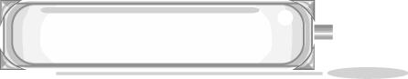

การจัดบรรยากาศเชิงบวก

ให้นักเรียนได้ร่วมกิจกรรมและแสดงความคิดเห็นเกี่ยวกับการอ่านตัวโน้ตอย่างอิสระ
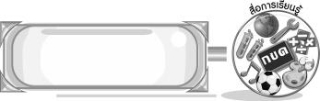
สื่อการเรียนรู้

- แถบบันทึกเสียง
- เครื่องเล่นแถบบันทึกเสียง
- แผนภูมิเพลงลาวเสี่ยงเทียน
- แผนภูมิโน้ตเพลงลาวเสี่ยงเทียน
- ชิ้นงานที่ 4 เรื่อง อ่าน เขียน บันทึกโน้ตเพลงไทย

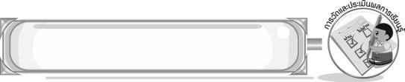
การวัดและประเมินผลการเรียนรู้

1. วิธีการวัดและประเมินผล
1.1 สังเกตพฤติกรรมของนักเรียนในการเข้าร่วมกิจกรรม
1.2 สังเกตพฤติกรรมของนักเรียนในการเข้าร่วมกิจกรรมกลุ่ม
1.3 ตรวจชิ้นงานที่ 4
2. เครื่องมือ
2.1 แบบสังเกตพฤติกรรมการเข้าร่วมกิจกรรม
2.2 แบบสังเกตพฤติกรรมการเข้าร่วมกิจกรรมกลุ่ม
3. เกณฑ์การประเมิน
3.1 การประเมินพฤติกรรมการเข้าร่วมกิจกรรม
ผ่านตั้งแต่ 2 รายการ ถือว่า ผ่าน
ผ่าน 1 รายการ ถือว่า ไม่ผ่าน
3.2 การประเมินพฤติกรรมการเข้าร่วมกิจกรรมกลุ่ม
คะแนน 9-10 ระดับ ดีมาก
คะแนน 7-8 ระดับ ดี
คะแนน 5-6 ระดับ พอใช้
คะแนน 0-4 ระดับ ควรปรับปรุง

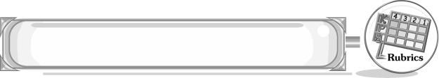
การประเมินผลตามสภาพจริง (Rubrics)

การประเมินชิ้นงานที่ 4 ให้ผู้สอนพิจารณาจากเกณฑ์การประเมินผลตามสภาพจริง (Rubrics)
เรื่อง อ่าน เขียน บันทึกโน้ตเพลงไทย

เกณฑ์การประเมิน | ระดับคะแนน
เกณฑ์การประเมิน | 4 | 3 | 2 | 1
อ่าน เขียน บันทึกโน้ตเพลงไทย | อ่าน เขียน บันทึกโน้ต  เพลงไทยได้สัมพันธ์กับหัวข้อที่กำหนดและแตกต่างจากที่ครูยกตัวอย่าง  มีการเชื่อมโยง  ให้เห็นถึงความสัมพันธ์กับตนเองและผู้อื่น | อ่าน เขียน บันทึกโน้ต  เพลงไทยได้สัมพันธ์กับหัวข้อที่กำหนดและแตกต่างจากที่ครูยกตัวอย่างแต่เชื่อมโยง  ให้เห็นเฉพาะตนเอง | อ่าน เขียน บันทึกโน้ต  เพลงไทยได้สัมพันธ์กับหัวข้อที่กำหนดตามที่ครูยกตัวอย่าง แต่มีการดัดแปลงให้แตกต่าง | อ่าน เขียน  บันทึกโน้ต  เพลงไทยได้สัมพันธ์กับหัวข้อที่กำหนดตามที่ครูยกตัวอย่าง


ข้อเสนอแนะของผู้บริหารสถานศึกษา

________________________________________________________________________________________________________________________________________________________________________________________________________________________________________________________________________________________________________________________________________________________________________________________________________________________________________________________________________________________________________________________________________________________________________________________________________________________________________________________________________________________________________________________________________________________________________________________________________________________________________________________________________________________________________________________________________________________________________________________________________________________________________________________________________________________________________________________________________________________________________________________________________________________________________________________________________________________________________________________________________________________________________________________________________________________________________________________________________________________________________________________________________________________________________________________________________________________________________________________________________________________________________________________________________________________________________________________________________________________________________________________________________________________________________________________________________________________________________________________________________________
________________________________________________________________________________________________________________________________________________________________________________________________________________________________________________________________________________________________________________________________________________________________

ลงชื่อ__________________ (ผู้บริหารสถานศึกษา)
(__________________)
_____/_____/_____

บันทึกหลังการสอน

ผลการจัดการเรียนการสอน
________________________________________________________________________________________________________________________________________________________________________________________________________________________________________________________________________________________________________________________________________________________________________________________________________________________________________________________
________________________________________________________________________________________

ปัญหา/อุปสรรค
________________________________________________________________________________________________________________________________________________________________________________________________________________________________________________________________________________________________________________________________________________________________________________________________________________________________________________________________________________________________________________________________________________

แนวทางแก้ไข
________________________________________________________________________________________________________________________________________________________________________________________________________________________________________________________________________________________________________________________________________________________________________________________________________________________________________________________________________________________________________________________________________________

ลงชื่อ__________________ (ผู้บันทึก)
(__________________)
_____/_____/_____

